

Положение

о творческой группе преподавателей

ГБПОУ «Эльхотовский многопрофильный колледж»

Рассмотрено | Методическим советом  протокол № 4 от 13.01.2016 г
Введено в действие | приказ от 1.01.2016 г. № 1.
Регистрационный № | 32

Эльхотово

2016
Творческой группой называется объединение педагогических работников Государственного бюджетного профессионального образовательного учреждения «Эльхотовский многопрофильный колледж» (далее - Колледж), занимающееся разработкой какой-либо психолого-педагогической, воспитательной или управленческой проблемой практико-ориентированного характера. Проблемные творческие группы педагогов позволяют привлечь максимальное число педагогов к работе по проектированию, как ключевых направлений развития колледжа, так и конкретных практических проблем, связанных с содержанием образования, методикой преподавания, освоением современных педагогических технологий и т.д. Творческая группа отличается от других объединений тем, что ее работа строится по определенной проблеме.

1.Общие положения.

Творческая группа организуется при наличии не менее трех преподавателей. Творческая группа осуществляет включение педагогов в методическую, научно-исследовательскую и опытно-экспериментальную работу, направленную на развитие образовательной системы Колледжа.

2.Задачи творческой группы преподавателей:
1.Изучение литературы и передового опыта по данной проблеме.
2.Анализ (фактическое состояние педагогического процесса в аспекте данной проблемы).
3.Проектирование процесса совершенствования учебно-воспитательного процесса.
4.Проведение апробации проектов (моделей) как собственных, так и разработанных другими группами.
5.Анализ эффективности их внедрения.
6.Разработка методических рекомендаций на основе результатов, полученных в группе.
7.Представление своих исследований для обсуждения педагогической общественности (на научно-практические конференции, педчтения и т. д.);
8.Публикация материалов в печати.
3.Организация работы творческой группы преподавателей.
Проблемные творческие группы педагогов создаются в режиме временного творческого коллектива под методическую тему Колледжа, тему работы Ресурсного центра, под проблему, которая оказалась важной для участников группы.
Для организации работы творческой группы назначается руководитель из числа авторитетных педагогов.
Участники группы разрабатывают программу деятельности.

4.Основные формы работы творческой группы:
1.Защита проектных работ.
2.Семинары-практикумы.
3.Научно-методические конференции.
4.Деловые игры.
5."Круглые столы".
6."Мозговые штурмы".
7.Экспериментальные группы.
8. Школа передового опыта.

5. Документы и отчетность:
1.Положение о творческой группе.
2.Анализ состояния образовательного процесса.
3. Анализ полученных результатов, обобщение опыта работы.
4. Справки о работе над проблемой.
5. Методические рекомендации.
6.Статьи, коллективные монографии и брошюры.
- Критерии оценки работы творческой группы:
1.Проводится экспериментальная разработка моделей (проектов), как собственных, так и предложенных другими творческими группами.
2.Анализируется их внедрение (эффективность) в практику работы техникума.
3.Разработаны методические рекомендации, в основе которых лежит собственный опыт.
4.Представлены исследования (результаты) для обсуждения на практическую конференцию.
- О поощрении руководителей творческих групп.
За выполнение обязанностей руководителя творческой группы может производиться доплата в соответствии с Положением о материальном стимулировании работников Государственного бюджетного профессионального образовательного учреждения «Эльхотовский многопрофильный колледж». Анализ деятельности творческой группы представляется для обсуждения педагогической общественности на научно-практической конференции.
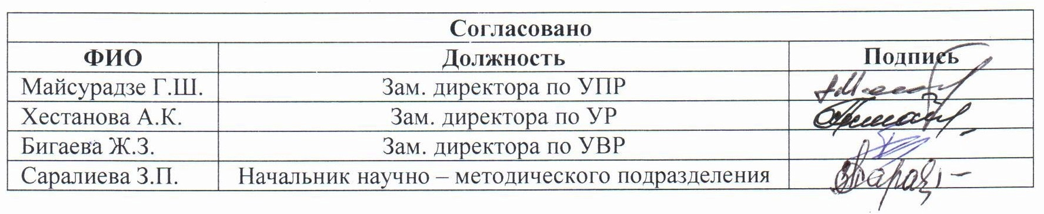

С настоящим положением ознакомлен (а).
Один экземпляр получил (а) на руки
обязуюсь выполнять и хранить на рабочем месте ________ ____________
(подпись) (расшифровка подписи)
«____» _________ 2016г.

